第二章 投标人须知
一、总则
1. 适用范围：
1.1.项目名称：门诊外科综合楼、西南裙楼间空地临时加建钢结构工程
1.2.项目编号：桂东招2023034
2. 合格的投标人
2.1 满足招标公告中“投标人资格要求”的规定。
2.2 满足招标文件实质性条款的规定。
3. 投标费用
投标人应自行承担与投标有关的所有费用。招标人在任何情况下均无义务和责任承担这些费用。
4. 招标文件的约束力
投标人一旦下载了本招标文件并决定参加投标，即被认为接受了本招标文件的规定和约束，并视为自招标公告发布之日起已经知道或应当知道自身权益是否受到了损害。
5 招标文件澄清与修改
5.1 招标文件的澄清
任何要求对招标文件进行澄清的投标人，均应在投标截止时间3个工作日前按招标公告中的通讯地址，以书面形式通知广西壮族自治区桂东人民医院。广西壮族自治区桂东人民医院认为已发布的招标文件确有必要澄清的，将在广西壮族自治区桂东人民医院网站（http://www.gxgdyy.com）发布公告，答复所提问题（但不包括问题的来源）。
5.2 招标文件的修改
5.2.1在投标截止时间前，广西壮族自治区桂东人民医院均可以以补充文件的方式，在广西壮族自治区桂东人民医院网站对招标文件进行修改。
5.2.2广西壮族自治区桂东人民医院有权按照法定的权限推迟投标截止日期和开标日期。
5.2.3修改、补充文件作为招标文件的组成部分，对投标人具有同等约束力。
二、投标文件的编制
6. 投标文件的语言及度量衡单位
6.1 投标人提交的投标文件以及投标人与招标人就有关投标的所有来往通知、函件和文件均应使用简体中文。
6.2 除技术性能另有规定外，投标文件所使用的度量衡单位，均须采用国家法定计量单位。
7. 投标文件的构成
投标文件至少应提交以下投标材料：
7.1投标函
7.2法定代表人授权书
7.3 投标人资格声明
7.4 开标一览表
7.5 投标清单报价表
7.6 资信证明文件技术支持性文件
7.7服务承诺

8. 投标文件的编制
8.1 投标人应阅读招标文件的所有内容，按招标文件要求编制投标文件。如果投标人没有按照招标文件要求和规定编制投标文件及提交应交资料，或者投标文件没有对招标文件各方面都作出实质性响应，有可能被视为废标，由此产生的不利于投标人的风险由投标人承担。
8.2 投标人应按招标文件规定的格式（参照附件模板）认真如实填写投标文件的所有栏目和内容，不得缺项、漏项。
8.3 投标文件应符合投标截止时间前招标人可能发出的澄清、修改或补充文件的要求。
9. 投标报价
9.1 投标报价的货币单位：人民币元。
9.2开标一览表和投标配置与分项报价表。
9.2.1投标人应按照招标文件规定格式填报开标一览表、投标配置与分项报价表。在投标配置与分项报价表中列出所提供设备的品牌、规格型号、生产厂家及相关配件、材质等，据实填报，尽可能详细（增加行、列）。每项货物或服务等只允许有一个报价，有选择的报价将不予接受(如有备选配件，备选配件的报价不属有选择的报价，但不计入投标报价总价)。
9.2.2采购人需求的产品供应、安装、调试及有关技术服务等。
9.2.3有关费用处理
招标报价采用总包方式，因此投标人的报价应包括所投产品费用、安装调试费、测试验收费、培训费、运行维护费用、税金、国际国内运输保险、为完成本项目发生的所有费用，招标文件中另有规定的除外。
9.2.4招标文件未列明，而投标人认为必需的费用也应列入报价。
9.3 投标人根据招标内容的要求，准确报价，不得随意修改。
9.4 开标时，当投标文件中开标一览表内容与投标配置与分项明细报价表内容不一致时，以开标一览表为准。
投标文件的大写金额和小写金额不一致时，以大写金额为准；对不同文字文本投标的解释发生异议的，以中文文本为准。
10. 开标一览表
投标人必须按表中规定格式完整、清晰、正确填写，装入投标文件。
11. 投标人的资信证明文件
投标人必须按照招标文件的要求提供有关资信证明文件，以证明其有资格进行投标和有能力履行合同。或按照招标公告中投标人资格条件的要求提供所需的证明文件。
12. 技术及售后服务承诺
投标人的服务承诺应按等于或高于招标文件中关于售后服务要求提出的标准做出响应。
13. 投标保证金、履约保证金
13.1 投标保证金是为了保护广西壮族自治区桂东人民医院免遭因投标人的不当行为而蒙受的损失，招标人在因投标人的行为遭受损失时，可根据第“13.4”条的规定没收投标保证金。
对于未按要求提交投标保证金的投标，将被视为非响应性投标而予以拒绝。
13.2 若中标，投标保证金自动转为履约保证金。
13.3 投标保证金凭据须在提交投标文件时直接交给工作人员，不可封在投标材料中。
13.4 下列任何情况发生时，投标保证金将被没收：
13.4.1投标人在投标有效期内撤回其投标；
13.4.2投标人提供的有关资料、资格证书被确认是不真实的；
13.4.3投标人被证明有妨碍其他人公平竞争、损害招标人或者其他投标人合法权益的；
13.4.4中标人在规定期限内未签订合同；
13.4.5投标人在本次采购活动中有其它任何违法行为的。
14. 投标有效期
14.1 投标有效期为招标人规定的7个历日，如够资质投标人不够三家、可适当顺延。
14.2 在特殊情况下，招标人于原投标有效期期满之前,可向投标人提出延长投标有效期的要求，这种要求与答复均应采用书面形式。投标人可以拒绝招标人的这一要求而放弃投标，无息退回投标保证金。同意延长的投标人既不能要求也不允许修改其投标文件，招标文件中的所有规定在延长期内继续有效。
15. 投标文件份数和签署
15.1 投标人应准备投标文件正本1份（档案室存档）、副本1份（项目主管部门存档）（正反打印）。
15.2 投标文件必须打印，编制投标（响应）文件资料目录，并按顺序装订成册。
15.3 投标人应严格按照招标文件的要求制作投标文件，并按“投标文件的组成及格式”中规定的要求进行签字和盖章。
三、投标文件的密封与递交
16. 投标截止时间
16.1 投标截止时间为招标公告中规定的时间，如够资质投标人不够三家、可适当顺延。
16.2因修改补充招标文件，招标人可以按照规定酌情延长投标截止日期。
17. 投标文件的密封与标记
17.1 投标人应将投标文件封装完好。不论投标人中标与否，投标文件均不退回。
17.1.1注明投标人名称，并在封袋（盒）骑缝处加盖投标人公章（暗标除外）。
17.1.2注明投标项目名称、项目编号、标书编号。
17.2 如果封袋（盒）未按上述要求密封、加写标记或标注不清，招标人对误投或过早启封概不负责。标记标注不清或提前开封的投标文件，招标人将拒收。
17.3 投标截止时间后递交的投标文件招标人将拒收。
18. 投标文件的修改和撤回
18.1投标文件中出现漏页、缺页、字迹模糊难以辨认，出现任何行间插字、涂改和增删等情况，投标无效；由此产生的一切后果由投标人自行承担。
18.2投标人一旦递交投标文件后，不应再对投标文件进行修改，招标人有权拒绝。投标截止时间前如撤回投标，需投标人书面申请并签字。
18.3在投标截止时间至招标文件中规定的投标有效期期满之间的这段时间内，投标人不得撤回其投标文件，否则其投标保证金将被没收。
四、开标与评标
19. 开标
19.1 招标人在规定的时间参与开标，期间保持电话畅通，不必到达开标现场。如电话不通无法进行投标内容解释或二次报价，以投标文件内标注内容为准，由此造成的后果由投标人自行承担。
19.2 开标仪式由广西壮族自治区桂东人民医院招标管理办公室指定工作人员主持，监督代表、评标专家组以及相关工作人员参加。
19.3 同意撤回的投标将不予开封。
19.4 开标时，请监督人员查验投标文件密封情况，确认无误后，由专家组成员对标书内容进行评比，好开标记录并存档备查。
19.5 投标人在报价时不允许采用选择性报价，否则将被视为无效投标。
20. 评标
开标后，招标人立即组织评标专家组（以下简称专家组）进行评标。
21. 评标过程的保密
21.1 开标后，直至向中标的投标人授予合同时止，凡是与审查、澄清、评价和比较的有关资料以及授标建议等，均不得泄露。凡涉及投标人商业秘密的事项，所有当事人无论何时均应严守和维护。
21.2 在评标过程中，如果投标人试图向招标人和参与评标的人员施加任何影响，都将会导致其投标被拒绝。
22. 投标文件的澄清
22.1 评标期间，为有助于对投标文件的审查、评价和比较，维护公平竞争，专家组有权要求投标人对其投标文件进行澄清，但并非对每个投标人都作澄清要求。
22.2 接到澄清要求的投标人应按招标管理办公室通知的时间和地点做出书面澄清，书面澄清的内容须由投标人法定代表人或授权代表签署，并作为投标文件的补充部分，但投标的价格和实质性的内容不得做任何更改。
22.3 接到澄清要求的投标人如未按规定做出澄清，其风险由投标人自行承担。
23.对投标文件的初审
23.1 投标文件初审分为资格性检查和符合性检查。
资格性检查：依据法律法规和招标文件的规定，对投标人的资格、信誉、投标保证金等进行审查，以确定投标供应商是否具备投标资格。
符合性检查：依据招标文件的规定，从投标文件的有效性、完整性和对招标文件的响应度进行审查，以确定是否对招标文件的实质性要求作出响应。
23.2实质性响应的投标应该是与招标文件要求的全部条款相符，没有重大偏离或保留的投标。
所谓重大偏离或保留是指与招标文件规定的实质性要求存在负偏离，或者在实质上与招标文件不一致，而且限制了合同中买方和见证方的权利或投标人的义务，保留或纠正这些偏离将会对其他实质性响应要求的投标人的竞争地位产生不公正的影响。重大偏离的认定需经过专家组三分之二及以上成员的认定。专家组决定投标文件的响应度只根据投标文件本身的内容，而不寻求外部的证据。
23.3 如果投标文件实质上没有响应招标文件的要求，专家组将予以拒绝其参与投标，投标人不得通过修改或撤销不合要求的偏离而使其投标成为实质性响应的投标。
23.4 评标时，当投标文件中“开标一览表”内容与“投标配置与分项明细报价表”内容不一致时，以开标一览表为准。专家组有权要求投标人对投标配置与分项报价作出修正，调整后的价格应对投标人具有约束力。如果投标人不接受修正后的价格，则其投标将被拒绝，其投标保证金将被没收。
23.5 评委会将允许修正投标文件中不构成重大偏离的、微小的、非正规的、不一致的或不规则的地方，但这些修改不能影响任何投标人相应的名次排列。
24. 无效投标条款和有关说明
24.1 无效投标条款
24.1.1 未按要求交纳投标保证金的；
24.1.2 未按照招标文件规定要求密封、签署、盖章的；
24.1.3 投标人在报价时采用选择性报价；
24.1.4 投标人不具备招标文件中规定资格要求的；
24.1.5 不符合法律、法规和招标文件中规定的其他实质性要求的；
24.1.6其他法律、法规及本招标文件规定的评委会认定属无效投标的情形。
24.2 不予评审
24.2.1 符合专业条件的供应商或者对招标文件作实质响应的供应商不足三家的；
24.2.2 出现影响采购公正的违法、违规行为的；
24.2.3 招标公告中有招标上控价，投标人的报价均超过了采购预算，采购人不能支付的；
24.2.4 因重大变故，采购任务取消的。
24.3 有关说明：有效投标或单项投标内容低于三家时，招标人根据有关规定保留改用其他方式进行采购或重新招标的权利。
五、定标和质疑处理
25.确定中标单位
25.1 专家组根据本招标文件规定的评标办法与评分标准向广西壮族自治区桂东人民医院招投标领导小组推荐中标候选人。
25.2招标人根据专家组推荐的中标候选人确定中标人。
25.3 评审结束后5个工作日内，中标候选人名单将在广西壮族自治区桂东人民医院网站（http://www.gxgdyy.com）进行公示。
25.4 若有充分证据证明，中标候选人出现下列情况之一的，一经查实，将被取消中标资格：
25.4.1 提供虚假材料谋取中标的；
25.4.2 与评审专家、采购人、其他供应商或者与招标人工作人员恶意串通的；
25.4.3 向评审专家、采购人或工作人员行贿或者提供其它不正当利益的；
25.4.4 不满足本招标文件规定的实质性要求，但在评标过程中又未被评委会发现的；
25.4.5 不符合法律、法规约定的其它情形一经认定，招标人有权重新组织采购。
26. 质疑处理
26.1 .1参加投标供应商对中标或者成交结果提出质疑的，应从中标结果公示之日起3日内，以书面形式向招标人提出质疑。非书面形式、3日之外提交以及匿名的质疑将不予受理。
26.1.2对招标文件提出质疑的，为投标截止时间3日前。
26.1.3对采购过程提出质疑的，为各采购程序环节结束之日。
26.2 质疑必须有参加投标供应商法定代表人或授权代表（投标文件中所确定的）签字, 并加盖单位公章，以书面送达的方式提交。未按上述要求提交的质疑函招标人有权不予受理。
26.3 未参加投标的供应商生产商或在投标活动中本身权益未受到损害或从投标活动中受益的供应商生产商所提出的质疑不予受理。
26.4 质疑函应当包括下列内容：
26.4.1质疑投标人的名称、地址、邮编、联系人、联系电话；
26.4.2具体的质疑事项及明确的请求；
26.4.3认为自己合法权益受到损害或可能受到损害的相关证据材料。
26.5 招标人收到质疑函后，将对质疑的形式和内容进行审查，如质疑函内容、格式不符合规定，招标人将告知质疑人进行补正。
26.6 质疑人应当在质疑期限内进行补正并重新提交质疑函，拒不补正或者在期限内未重新提交质疑函的，为无效质疑，招标人有权不予受理。
26.7 对于内容、格式符合规定的质疑函，招标人将在收到投标供应商的书面质疑后3个工作日内作出答复，并以书面形式（包括电子邮件）通知质疑供应商和其他有关供应商，但答复的内容不得涉及商业秘密。
26.8 投标人提出书面质疑必须合法、有理、有据，不得恶意质疑或提交虚假质疑。否则一经查实，招标人将没收其投标保证金，限制（3年）其进入广西壮族自治区桂东人民医院招投标活动，并依据有关规定向上级管理监督机关举报。
27.中标通知
中标结果公告期满后，招标人将通知中标人7个工作日内签订合同。
六、签订合同
28.l中标人应按照招标文件规定的时间、地点及确定的相关事项与采购人签订合同，否则投标保证金将不予退还，由此给采购人造成损失的，中标人还应承担赔偿责任。
28.2招标文件、中标人的投标文件及招标过程中有关澄清、承诺文件均应作为合同附件。
28.3签订合同后，中标人不得转包。未经采购人同意，中标人也不得采用分包的形式履行合同，否则采购人有权终止合同，中标人的履约保证金将不予退还。转包或分包造成采购人损失的，中标人要承担相应赔偿责任。
七、其他

在使用科室、招标管理办公室、财务科、审计科、分管院领导、院长审核确认签订合同的流程中，如有部门对招标流程存有疑义的，可暂停合同签订，并向招标管理办公室提交书面意见，由招标管理办公室提交招投标领导小组审核。经审核后通过的，可继续签订合同；审核不通过的，可放弃签订合同，并书面通知中标厂商，告知废标并说明原因。

附：投标文件的组成及格式模板

投 标 文 件

项目名称：
项目编号：

投标人：（公章）

年 月 日

投标主要文件目录

一、投标函
二、法定代表人授权书
三、开标一览表
四、投标清单报价表
五、资信证明文件技术支持性文件
六、服务承诺
一、投标函
致：广西壮族自治区桂东人民医院
根据贵方的 （项目）招标文件，正式授权_____________(姓名和职务)代表我方___________（投标人的名称），全权处理本次项目投标的有关事宜。兹宣布同意如下：
1.按招标文件规定的各项要求，向贵方提供所需货物与服务。
2.我们完全理解贵方不一定将合同授予最低报价的投标人。
3.我们已详细阅读全部招标文件及其澄清、修改、补充文件，我们知道必须放弃提出含糊不清或误解问题的权利。
4.我们同意从规定的开标日期起遵循本投标文件，并在规定的投标有效期期满之前均具有约束力。
5.如果在开标后规定的投标有效期内撤回投标，或中标后拒绝签订合同，或在项目的实施全过程中由于我们的违法违规，我们同意投标保证金被贵方没收。
6.同意向贵方提供可能另外要求的与投标有关的任何证据或资料，并保证我方已提供和将要提供的文件是真实的、准确的。
7.一旦我方中标,我方将根据招标文件、投标文件的规定，严格履行合同的责任和义务,并保证在规定的时间完成项目，交付贵方验收、使用。
8.与本投标有关的正式通讯地址为：
地 址：
邮 编：
电 话：
传 真：
投标人开户行：
账 户：
投标人（单位公章）：
投标人授权代表姓名（签字）： 手机：
日期：_______年____月____日

二、法定代表人授权书
本授权书声明：__________公司的_______（法定代表人姓名）_______（职务）代表本公司授权_______（被授权人的姓名）_______(职务)为本公司的合法投标代表，全权处理_____（项目）的投标、合同签订以及合同的执行、完成和纠纷处理等与本项目有关的一切事务。
本授权书于 年 月 日签字生效，特此声明。
法定代表人签字：
职 务：
单位名称：
地 址：
投标代表（被授权人）签字：
职 务：
单位名称：
地 址：

投标人（单位公章）：
日 期：

三、开标一览表
项目名称
投标报价：人民币（大写） 小写：
项目实施时间(供期或工期)：
相关服务：

投标人（单位公章）：

法定代表人或授权代表（签字或盖章）：

日期： 年 月 日

填写说明：请准确清楚填写。

四、投标清单报价表
投标报价需依照以下表格格式进行报价：
投标清单表格包含：
- 投标总价封面
2、单位工程投标报价汇总表(总)
3、单位工程投标报价汇总表(详)
4、分部分项工程和单价措施项目清单与计价表
5、工程量清单综合单价分析表
6、总价措施项目清单与计价表
7、规费、税金项目清单与计价表
备注：拆除人工参考梧州信息价“普工”单价取中值。

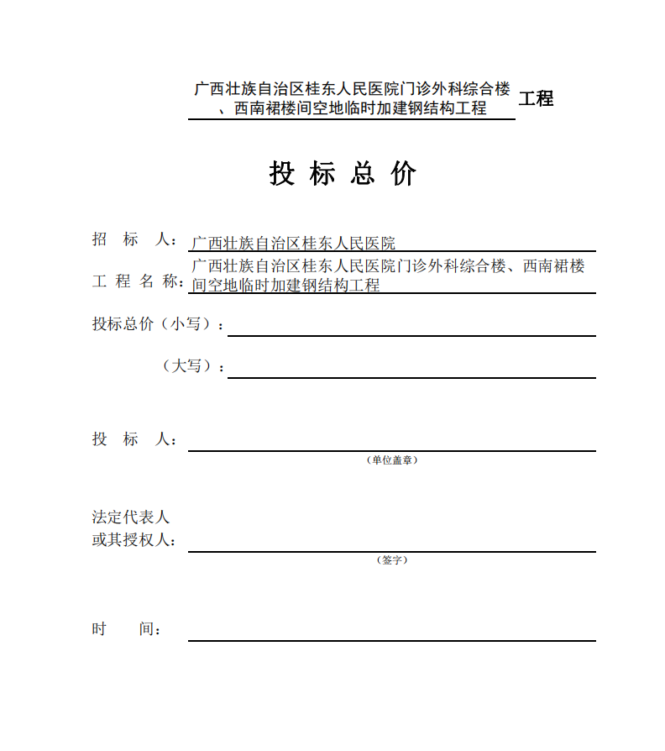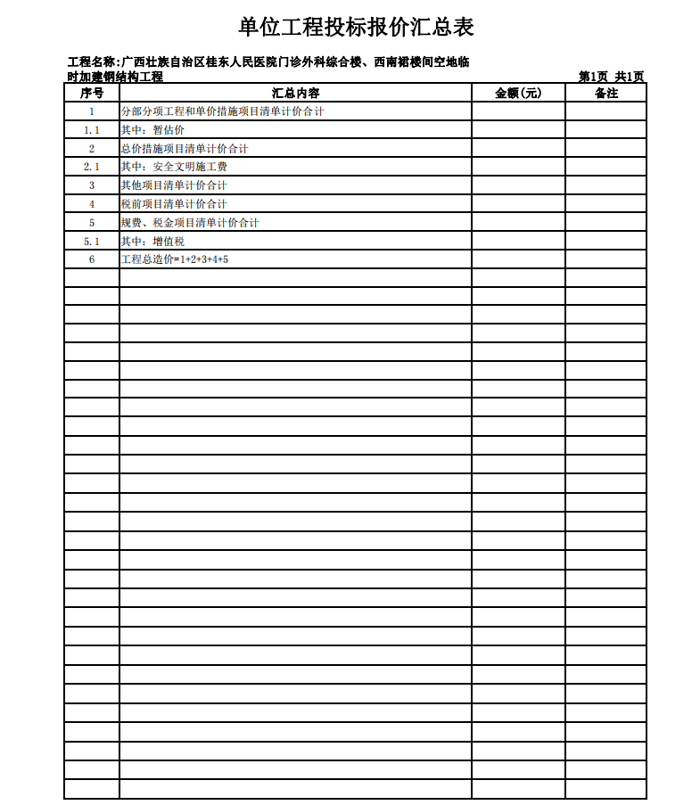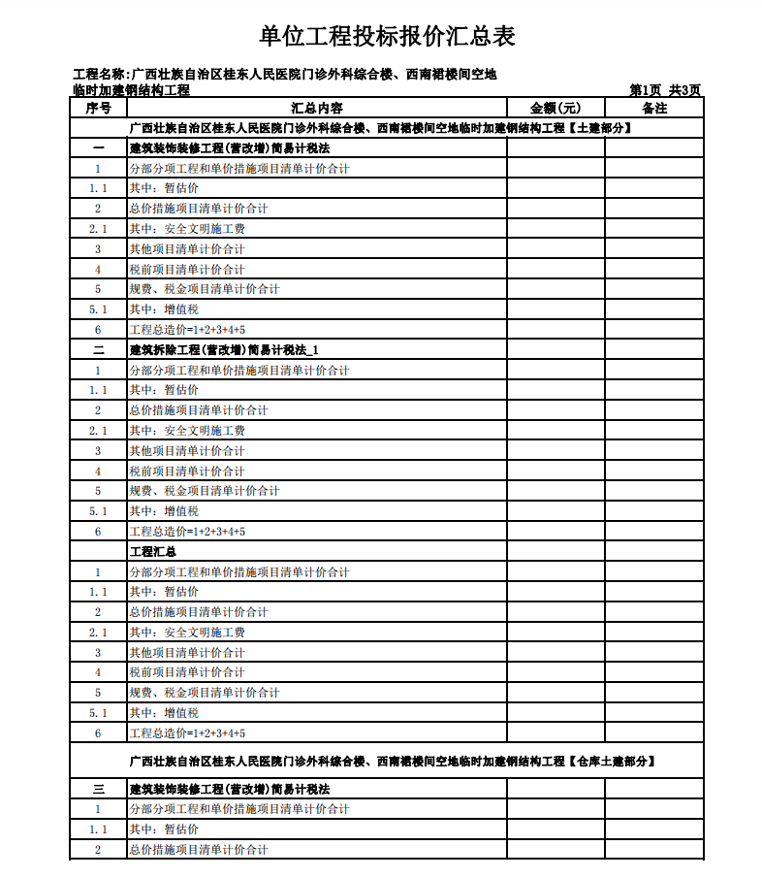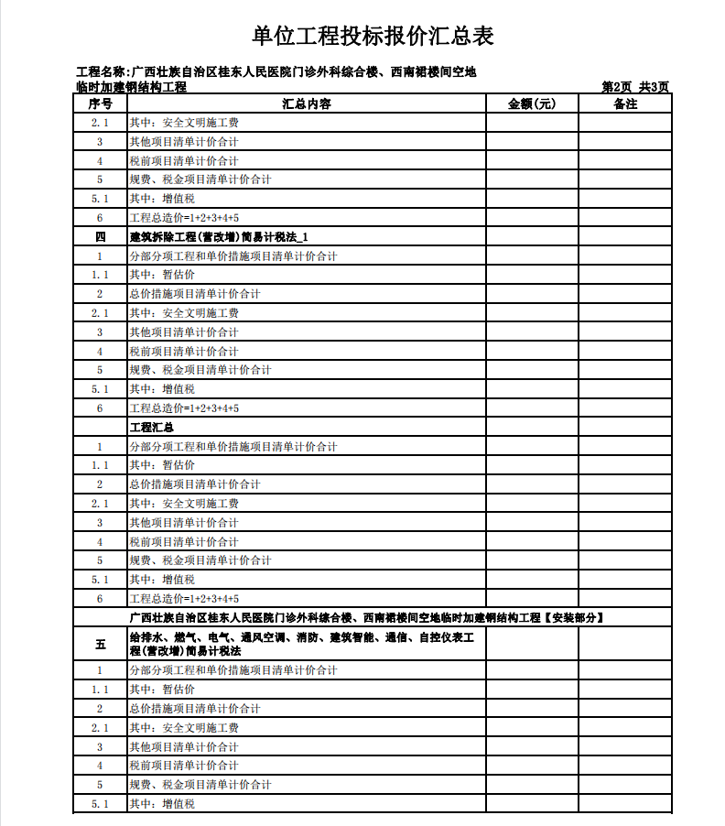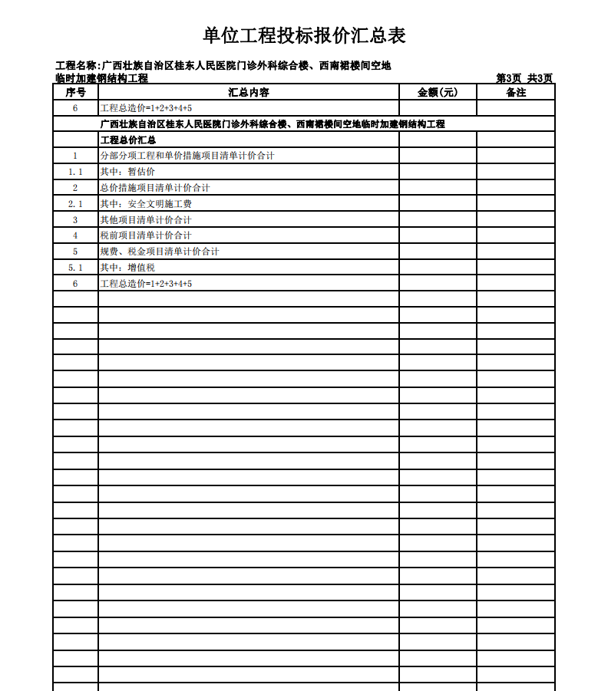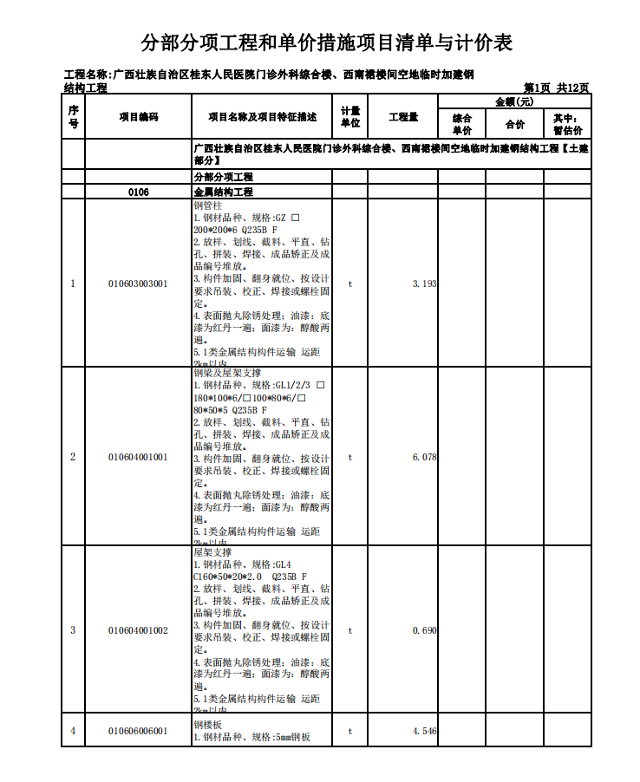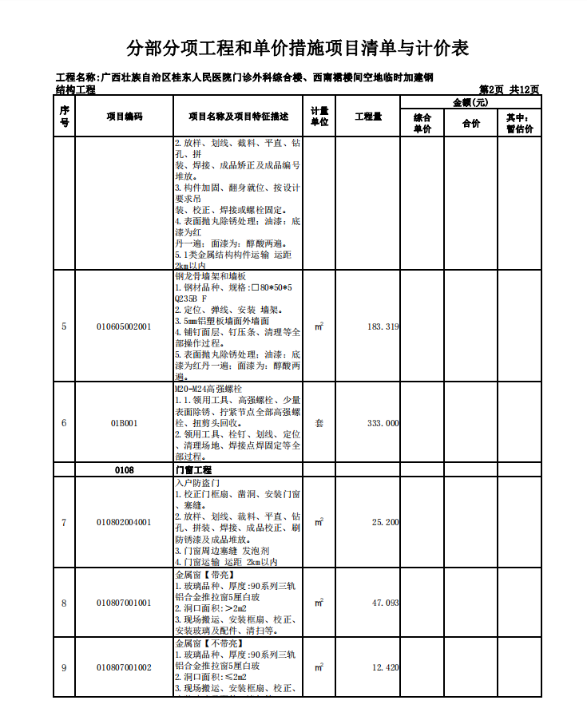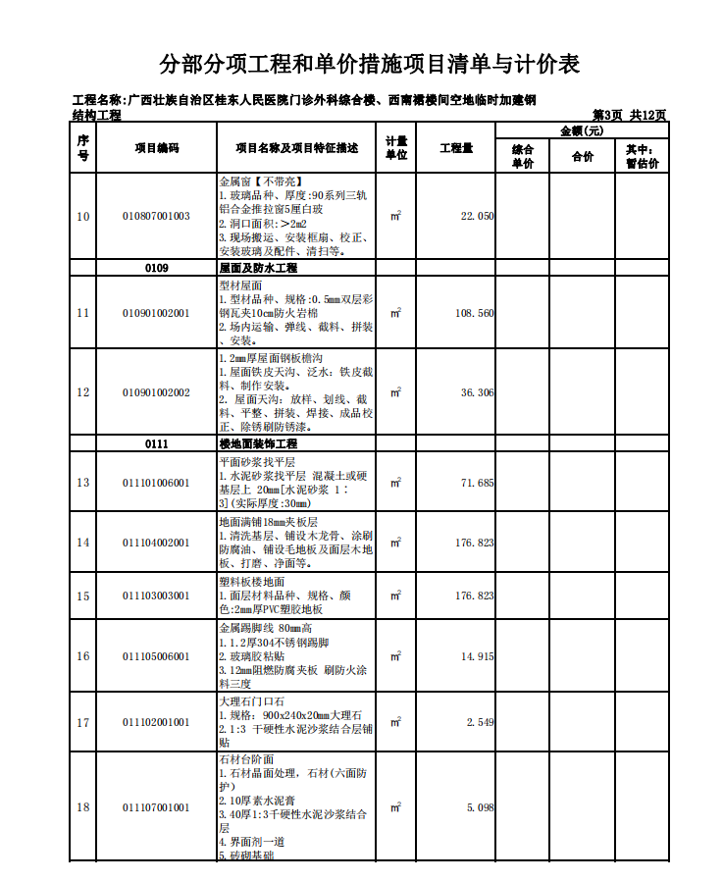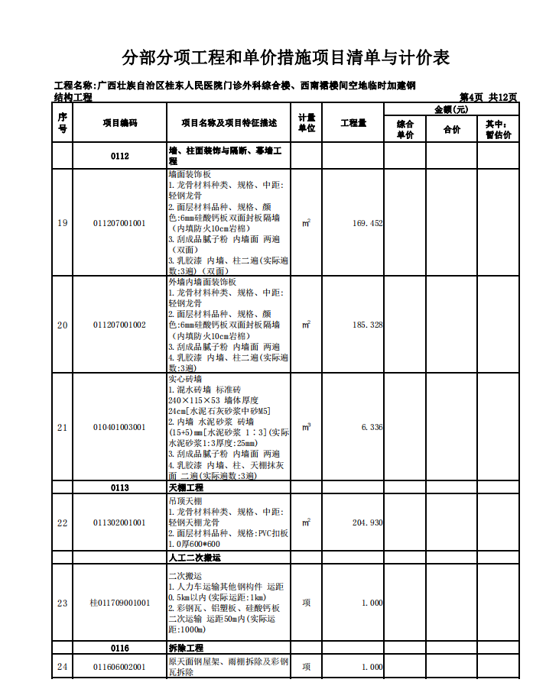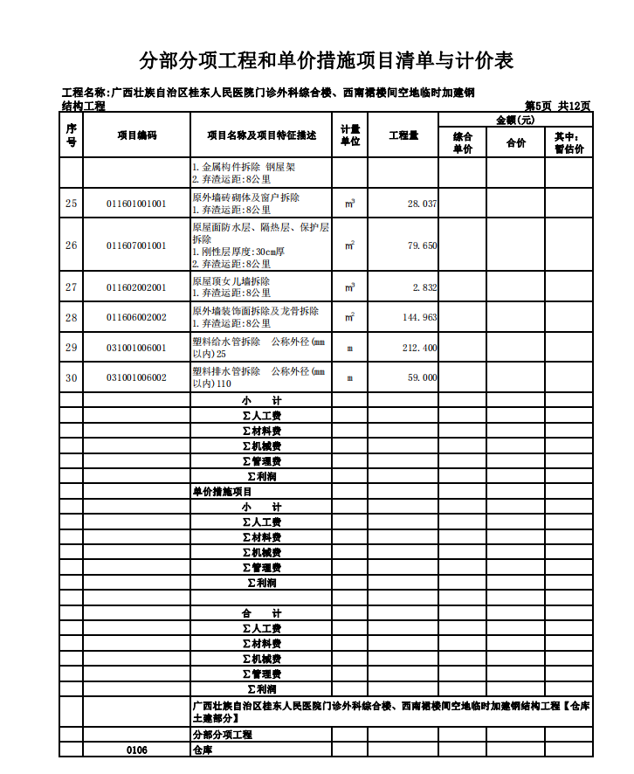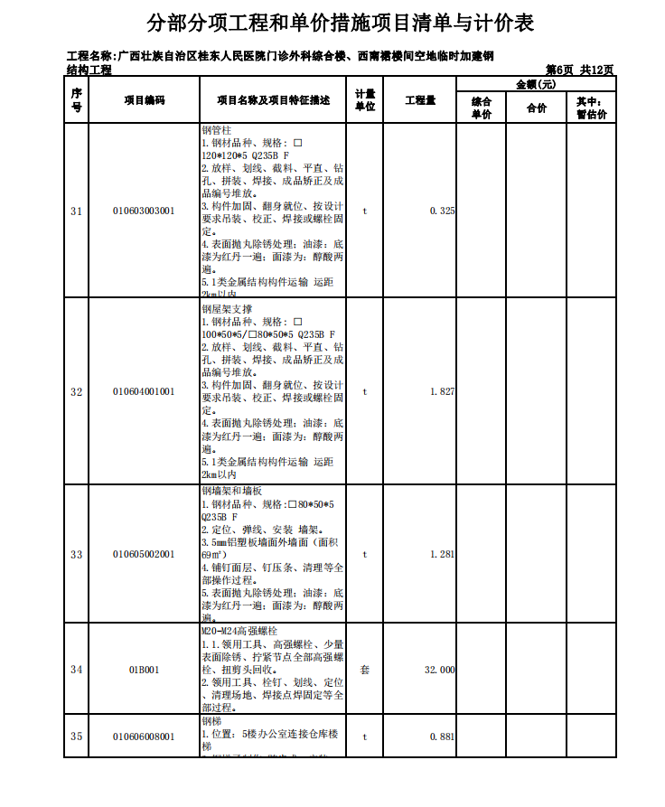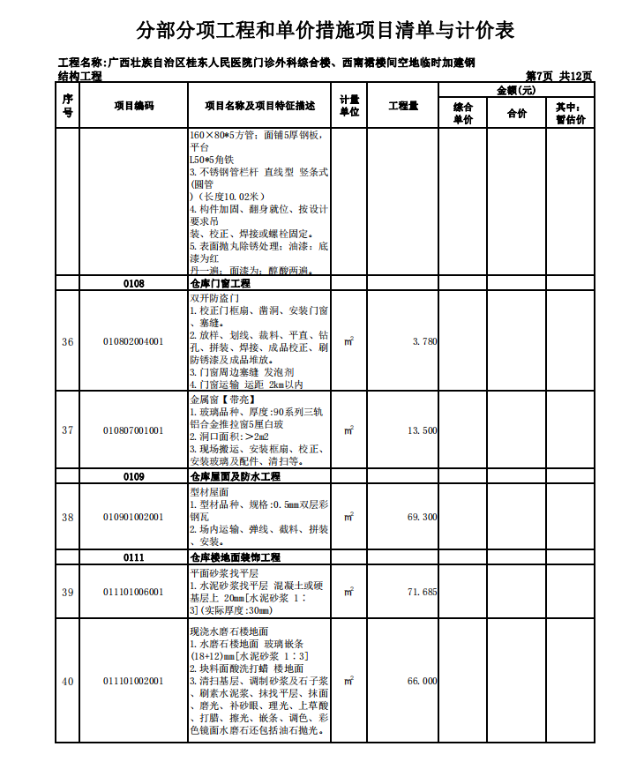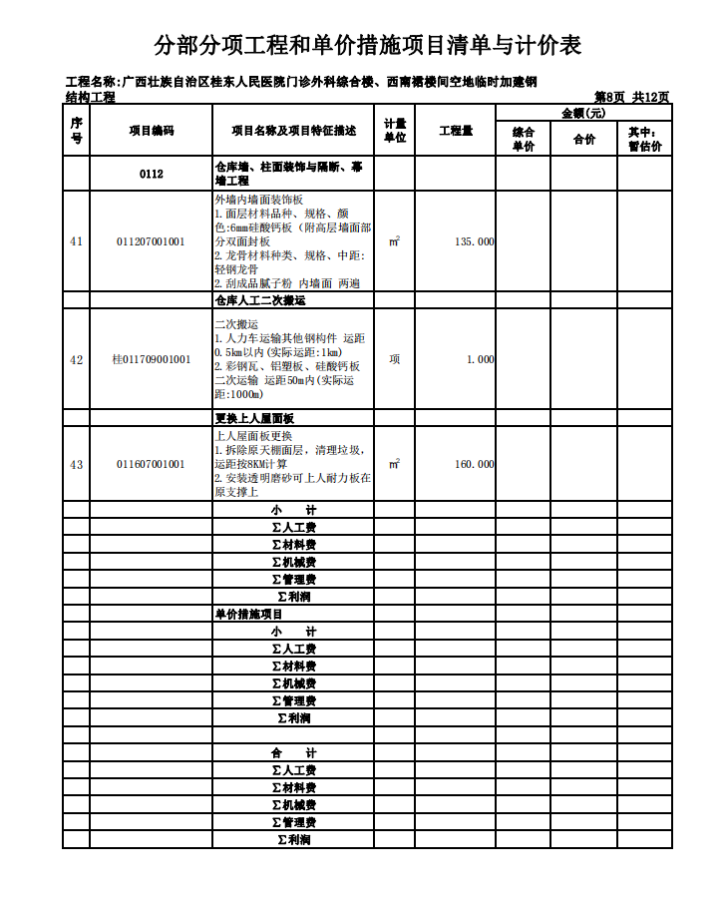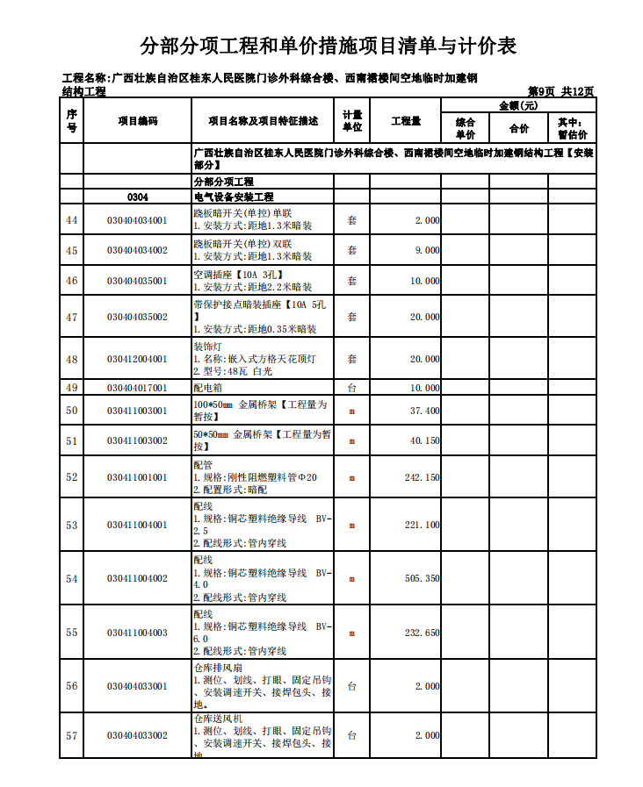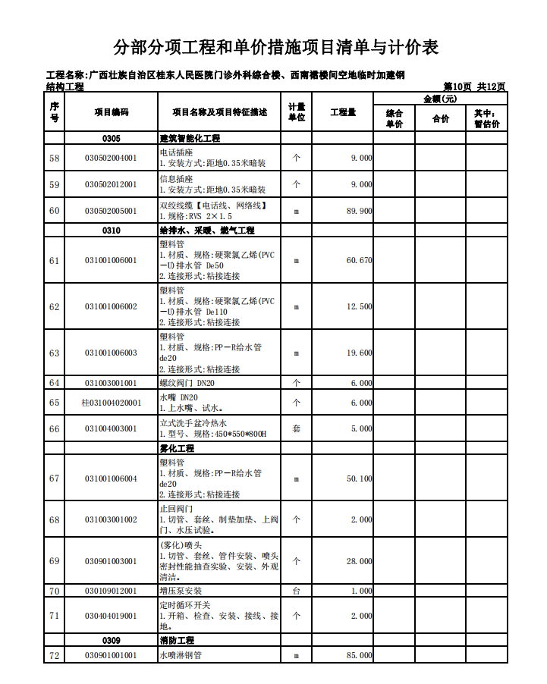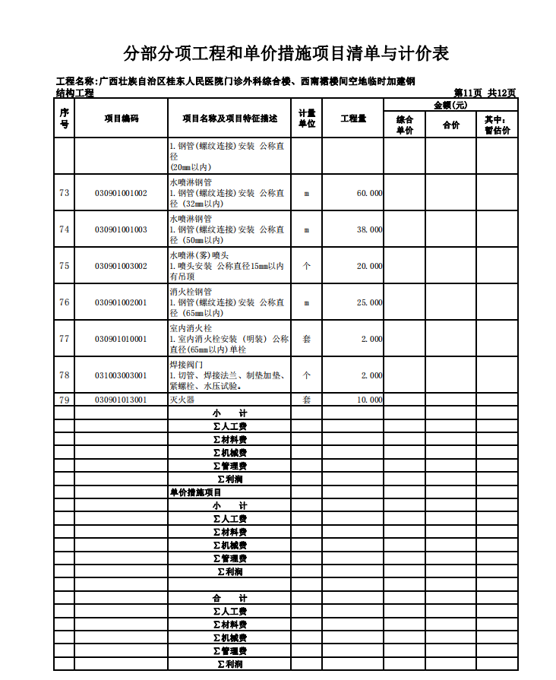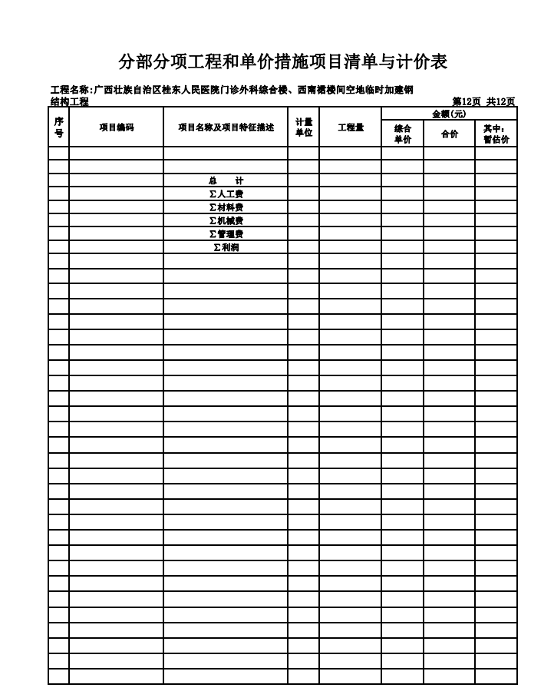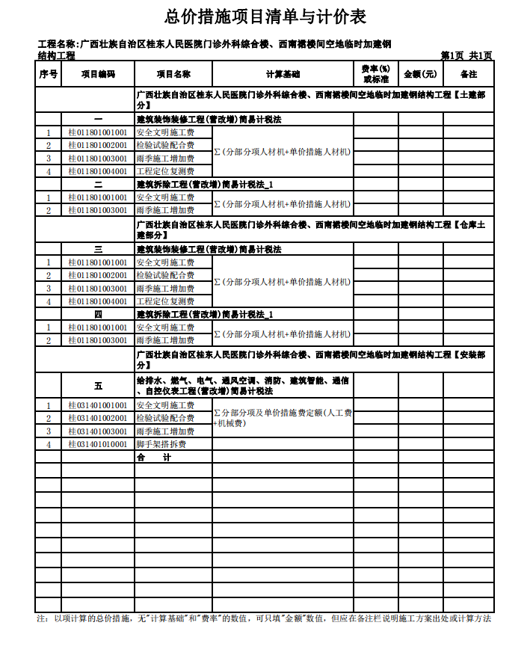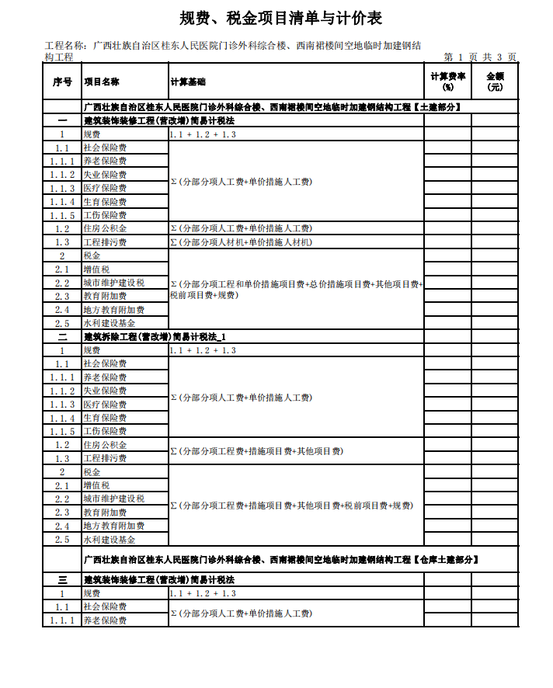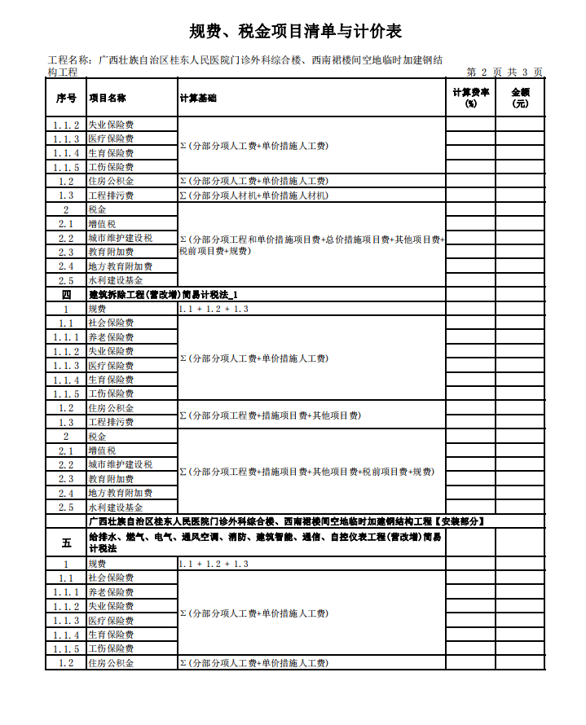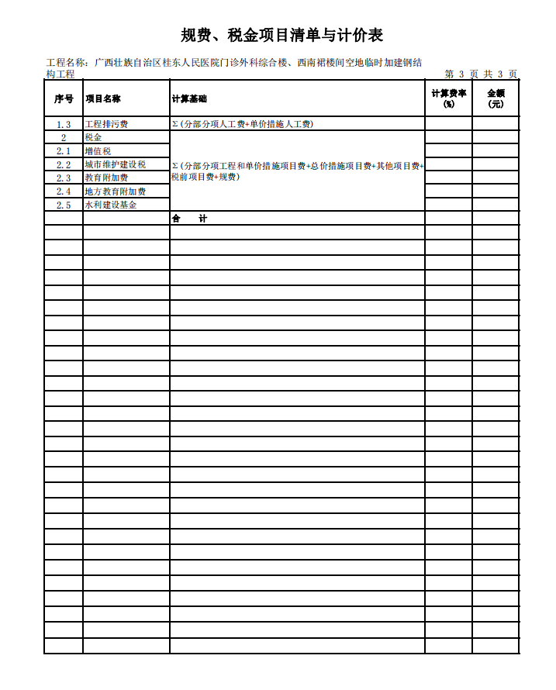
五、资信证明文件技术支持性文件
1、营业执照（复印件、加盖公章）；
3、投标（法人或授权）代表有效身份证件(复印件)；
4、招标文件中规定要求提供的证明材料和投标人认为需要提供的其它材料（如无特殊说明，默认为复印件）。

六、服务承诺

